Способы мошенничества
Я попал в беду  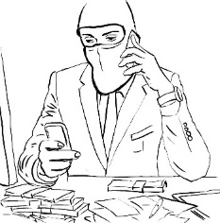  Мошенники под видом сотрудников полиции, органов государственной власти сообщают о нарушении их близкими родственниками действующего законодательства, требуя передачи денежных средств с использованием терминалов оплаты, либо банковского перевода.  Ваша карта заблокирована  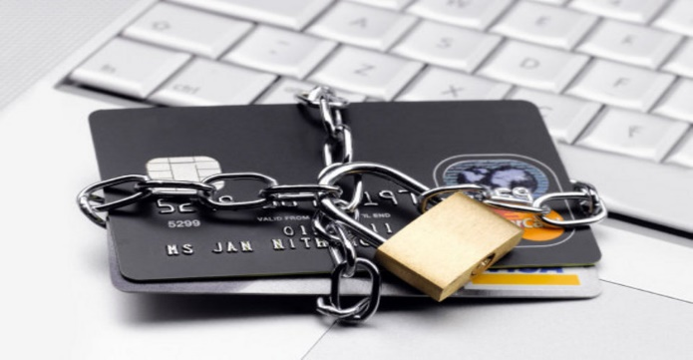  Вам сообщают о блокировке банковской карты либо совершении операций, которые не осуществлялись. |  | Вы победили  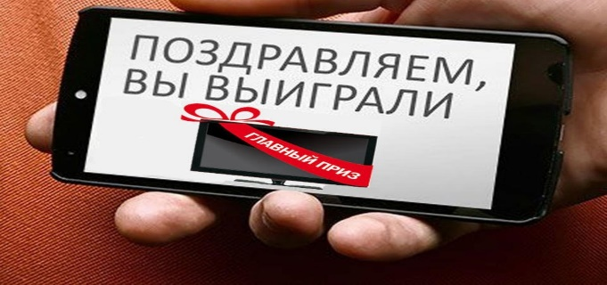  Вы получаете сообщение о выигранном призе, с просьбой перевести деньги либо сообщить данные своей карты для подтверждения.  Внесите предоплату  Злоумышленники размещают в сети Интернет объявление о продаже товара значительно ниже рыночной стоимости, предлагая внести предоплату, чтобы он достался именно Вам. |  | Что делать?  - никому не сообщайте данные своей банковской карты;  - не вносите предоплату при покупках в сети Интернет. Доверяйте только проверенным сайтам;  - не переводите деньги незнакомым лицам;  - не переходите по ссылкам и не устанавливайте приложения/ обновления, поступившие по SMS/ MMS/ мессенджерам, в том числе от имени Банка.
 |  |  |  | Название или логотип организации

В случае, если имеются основания полагать, что в отношении вас совершены мошеннические действия либо вы стали жертвой мошенников, незамедлительно следует обратиться в органы полиции, а также в представительства кредитных организаций, если были использованы банковские карты.  Контактные телефоны:  Ростовская транспортная прокуратура –  +7 (863) 240-41-47  Ростовское линейное управление  МВД России на транспорте –  +7 (863) 240-36-11  Ростовский следственный отдел на транспорте Московского межрегионального управления на транспорте Следственного комитета Российской Федерации  +7 (863) 266-80-99 |  |  |  | 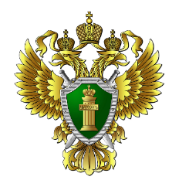  Южная транспортная прокуратура  Ростовская транспортная прокуратура  БУДЬТЕ БДИТЕЛЬНЫ!  НЕ ДАЙТЕ СЕБЯ ОБМАНУТЬ!  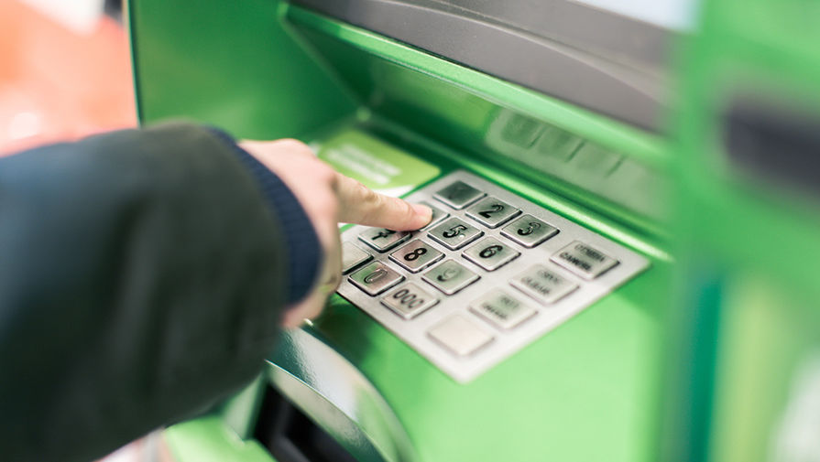  В результате «телефонного» и «интернет» мошенничества ежедневно совершаются хищения денежных средств, в том числе на объектах транспортной инфраструктуры.  Чтобы не стать жертвой мошенников нужно запомнить простые правила.

